به نام خدا

چمران معینی

۹۹۳۱۰۵۳

تمرین سوم مدارهای منطقی

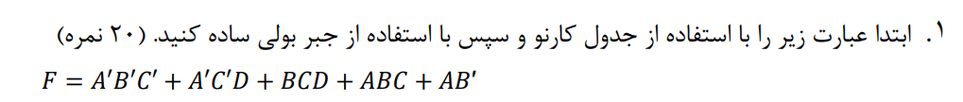

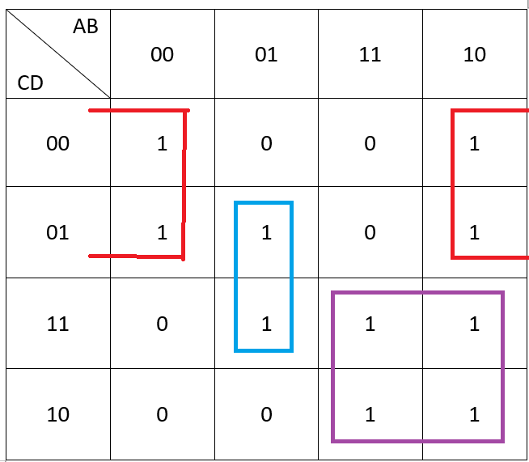

|  |  |  |  |  |
| --- | --- | --- | --- | --- |
| 10 | 11 | 01 | 00 | AB  CD |
| 1 | 0 | 0 | 1 | 00 |
| 1 | 0 | 1 | 1 | 01 |
| 1 | 1 | 1 | 0 | 11 |
| 1 | 1 | 0 | 0 | 10 |

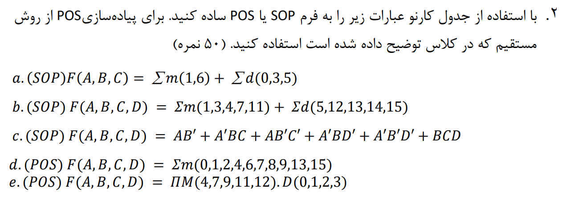

|  |  |  |  |  |
| --- | --- | --- | --- | --- |
| 10 | 11 | 01 | 00 | AB  C |
| 0 | 1 | 0 | X | 0 |
| X | 0 | X | 1 | 1 |

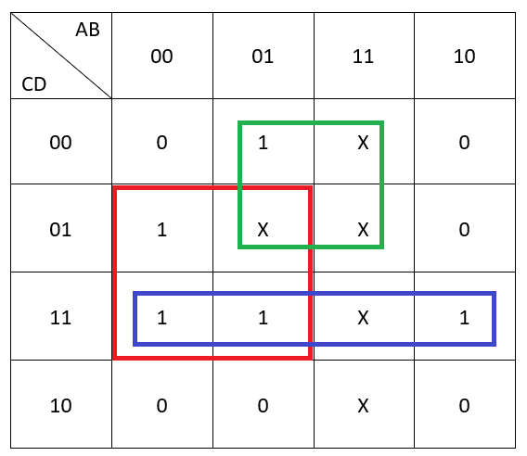

|  |  |  |  |  |
| --- | --- | --- | --- | --- |
| 10 | 11 | 01 | 00 | AB  CD |
| 0 | X | 1 | 0 | 00 |
| 0 | X | X | 1 | 01 |
| 1 | X | 1 | 1 | 11 |
| 0 | X | 0 | 0 | 10 |

|  |  |  |  |  |
| --- | --- | --- | --- | --- |
| 10 | 11 | 01 | 00 | AB  CD |
| 1 | 0 | 1 | 1 | 00 |
| 1 | 0 | 0 | 0 | 01 |
| 1 | 1 | 1 | 0 | 11 |
| 1 | 0 | 1 | 1 | 10 |

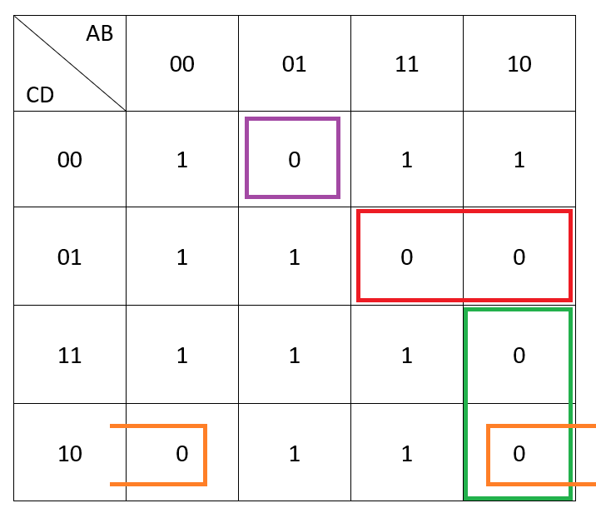

|  |  |  |  |  |
| --- | --- | --- | --- | --- |
| 10 | 11 | 01 | 00 | AB  CD |
| 1 | 1 | 0 | 1 | 00 |
| 0 | 0 | 1 | 1 | 01 |
| 0 | 1 | 1 | 1 | 11 |
| 0 | 1 | 1 | 0 | 10 |

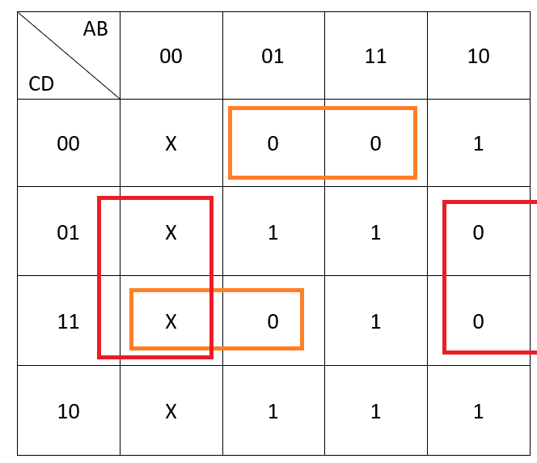

|  |  |  |  |  |
| --- | --- | --- | --- | --- |
| 10 | 11 | 01 | 00 | AB  CD |
| 1 | 0 | 0 | X | 00 |
| 0 | 1 | 1 | X | 01 |
| 0 | 1 | 0 | X | 11 |
| 1 | 1 | 1 | X | 10 |



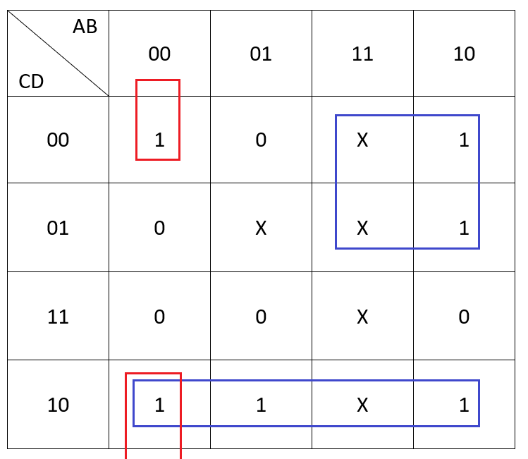

|  |  |  |  |  |
| --- | --- | --- | --- | --- |
| 10 | 11 | 01 | 00 | AB  CD |
| 1 | X | 0 | 1 | 00 |
| 1 | X | X | 0 | 01 |
| 0 | X | 0 | 0 | 11 |
| 1 | X | 1 | 1 | 10 |

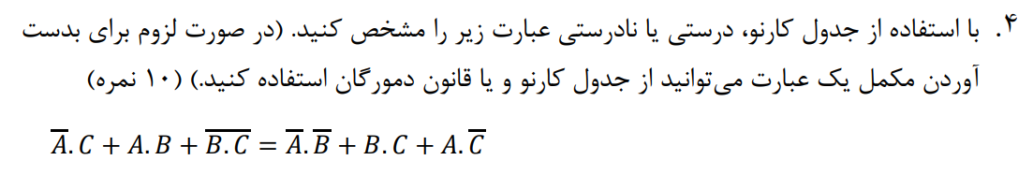

سمت چپ معادله:

|  |  |  |  |  |
| --- | --- | --- | --- | --- |
| 10 | 11 | 01 | 00 | AB  C |
| 1 | 1 | 1 | 1 | 0 |
| 1 | 1 | 1 | 1 | 1 |

سمت راست معادله:

|  |  |  |  |  |
| --- | --- | --- | --- | --- |
| 10 | 11 | 01 | 00 | AB  C |
| 1 | 1 |  | 1 | 0 |
|  | 1 | 1 | 1 | 1 |

پس می‌توانیم نتیجه بگیریم که عبارت مذکور صحیح نیست.

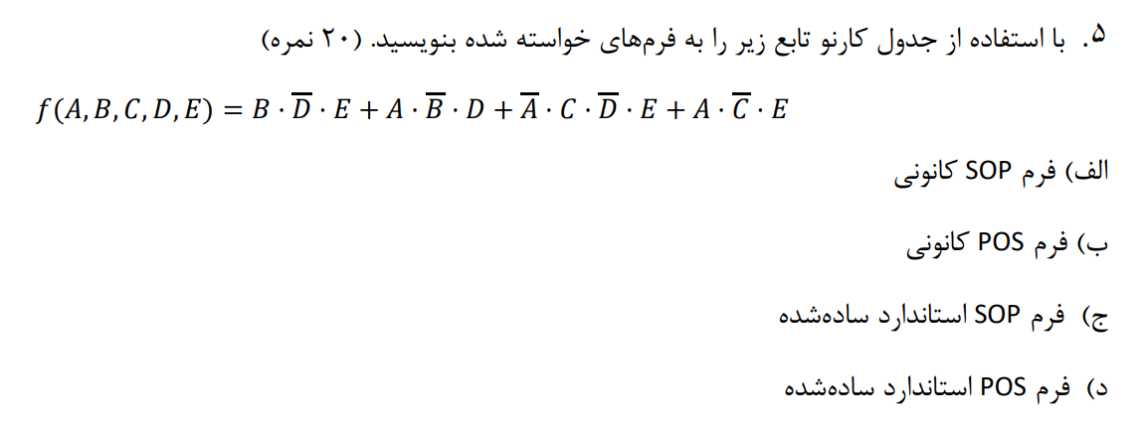

|  |  |  |  |  |  |  |  |  |  |
| --- | --- | --- | --- | --- | --- | --- | --- | --- | --- |
| 10 | 11 | 01 | 00 | AB  CD | 10 | 11 | 01 | 00 | AB  CD |
| 0 | 0 | 0 | 0 | 00 | 1 | 1 | 1 | 0 | 00 |
| 1 | 0 | 0 | 0 | 01 | 1 | 1 | 0 | 0 | 01 |
| 1 | 0 | 0 | 0 | 11 | 1 | 0 | 0 | 0 | 11 |
| 0 | 0 | 0 | 0 | 10 | 0 | 1 | 1 | 1 | 10 |

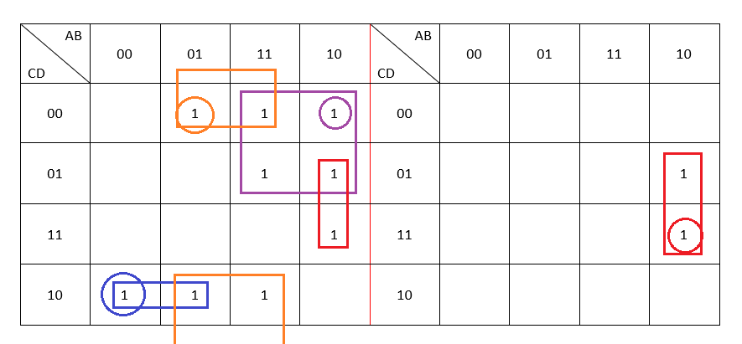

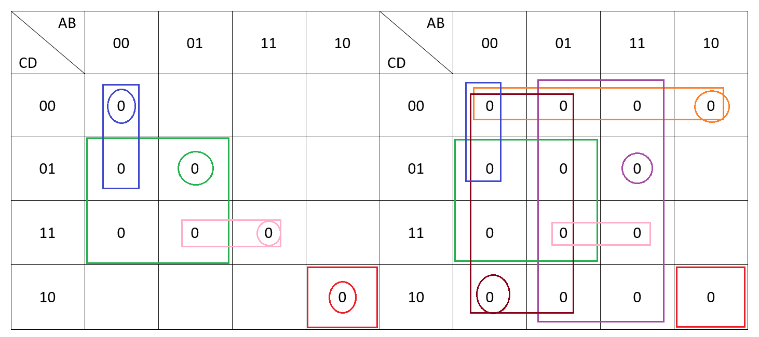

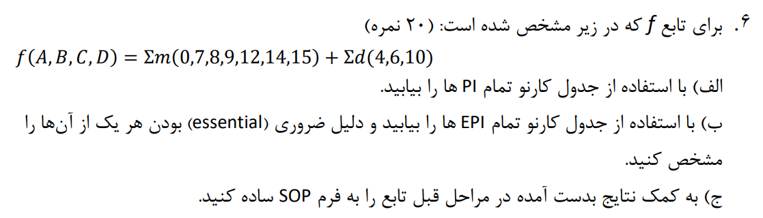

|  |  |  |  |  |
| --- | --- | --- | --- | --- |
| 10 | 11 | 01 | 00 | AB  CD |
| 1 | 1 | X | 1 | 00 |
| 1 | 0 | 0 | 0 | 01 |
| 0 | 1 | 1 | 0 | 11 |
| X | 1 | X | 0 | 10 |

الف) در جدول زیر تمام PI ها مشخص شده‌اند.

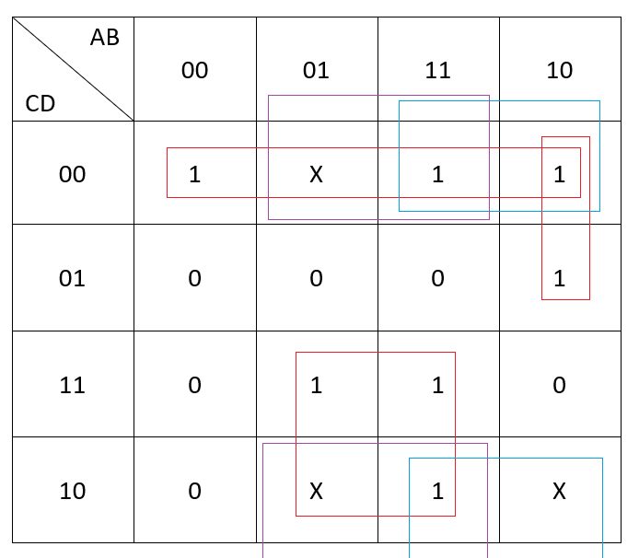

ب) در جدول زیر تمام EPI ها، به همراه Distinguished 1-cell های‌شان که باعث می‌شود ضروی شود، مشخص شده‌اند. از آن‌جایی که هر یک از آن‌ها شامل حداقل یک Distinguished 1-cell است، مجبوریم آن‌ها را انتخاب کنیم چون در غیرِ این صورت برخی خانه‌های ۱ انتخاب نشده باقی خواهند ماند. پس ابتدا این خانه‌های ضروری را انتخاب می‌کنیم و سپس به سراغ بقیه‌ی خانه‌ها و گروه‌ها، در صورتِ لزوم، می‌رویم.

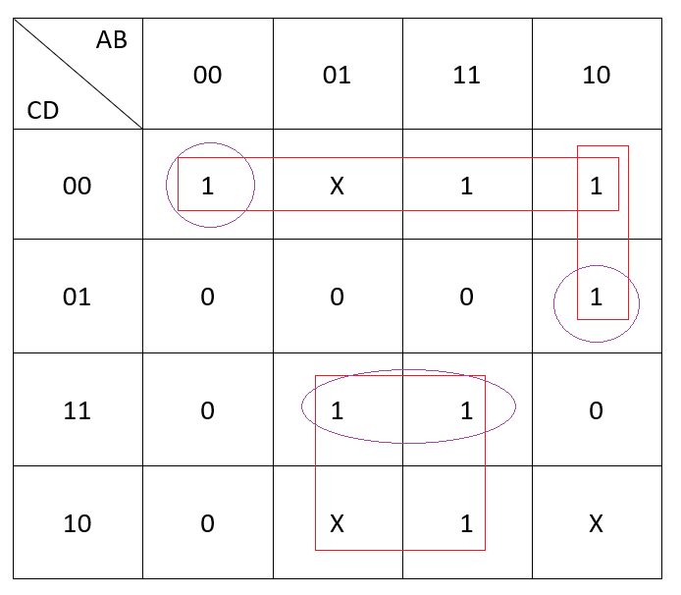

ج)

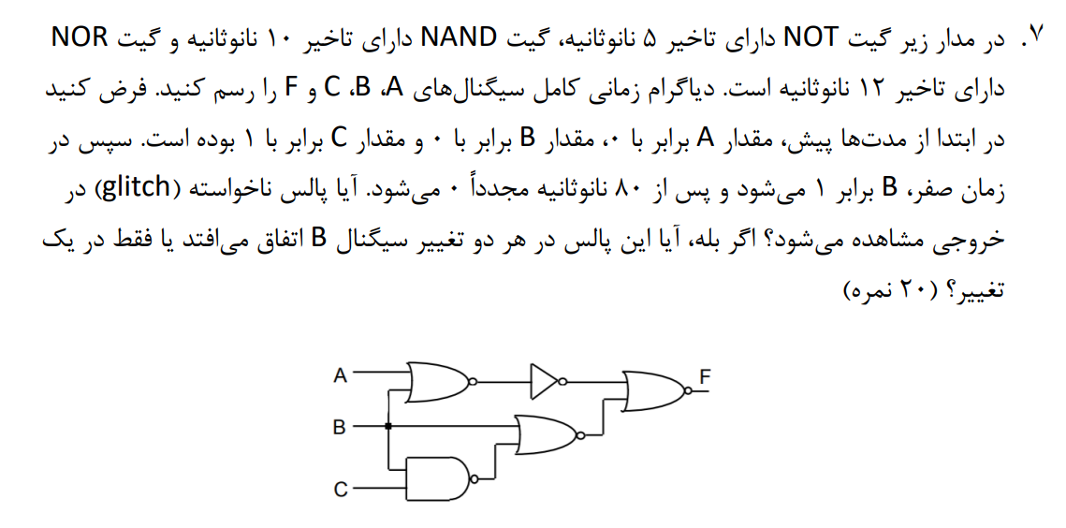

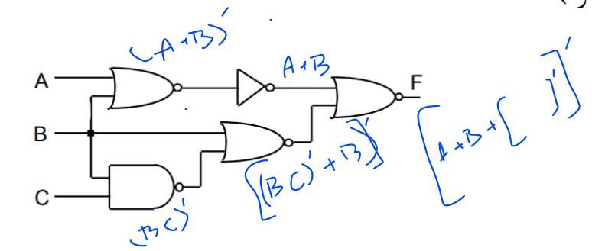

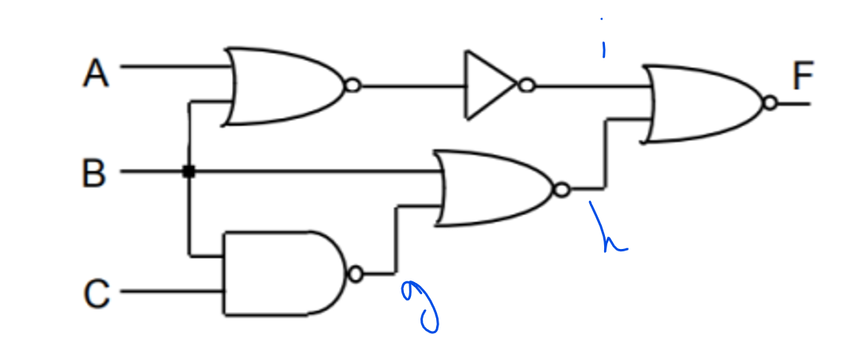

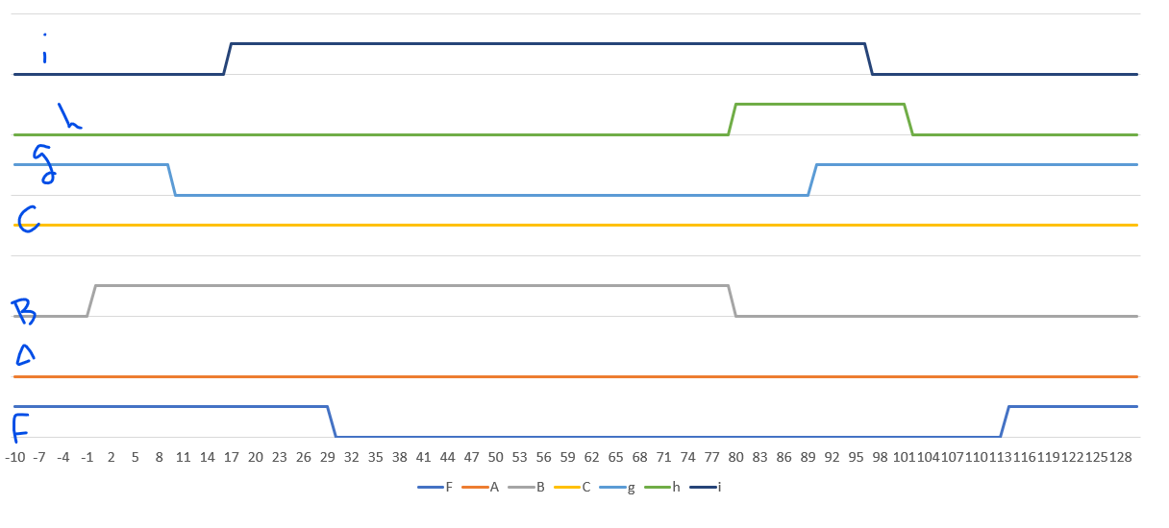

در خروجی نهایی یک پالس مشاهده می‌شود، که البته یک پالسِ خواسته است نه ناخواسته.

البته در سیم h یک پالس ناخواسته داریم که نتوانسته تغییری در خروجی ایجاد بکند.

گیت نهایی ما، در ابتدا ۱ را خروجی می‌دهد، چون هردو ورودیِ آن ۰ است، کافی‌ست یکی از ورودی‌های آن ۱ شود تا خروجی‌ش ۰ بشود. در ابتدا با تغییر سیگنال B ، تغییری در سیگنال

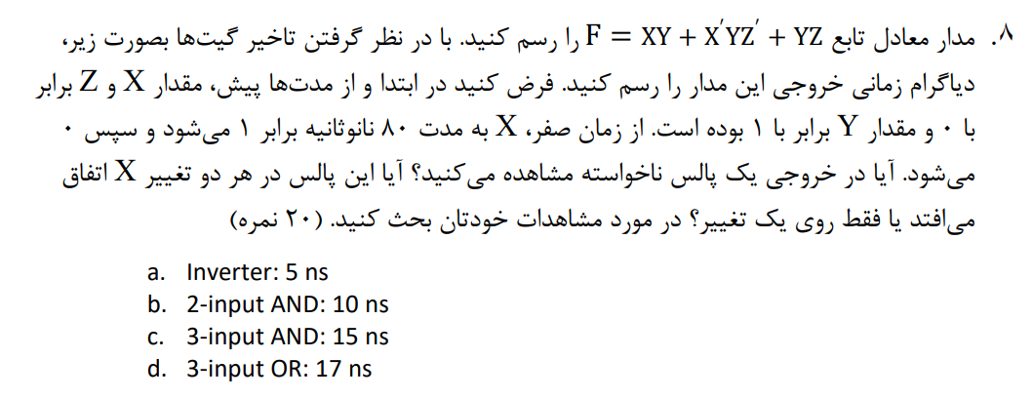

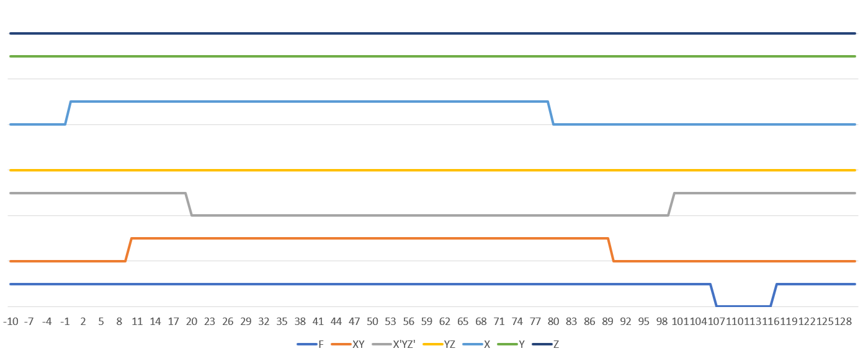

می‌بینیم که در اولین تغییر X ، مقدار خروجی ثابت است و بعد از ایجاد تغییرات توسط گیت‌های مختلف، مقدار خروجی همچنان مقدار قبلیِ خود را دارد.

با کمی توجه، می‌بینیم که سه سیم به به گیت OR پایانی می‌رسند، یعنی کافی‌ست یکی از این سه سیم ۱ باشد، تا خروجیِ ما ۱ باشد. می‌بینیم که تغییری که روی X‌ ایجاد کردیم، باعث شد مقدار یکی از این سه از ۱ به ۰ ، و مقدار یک سیمِ دیگر از ۰ به ۱ تغییر پیدا کند. از آن‌جایی که تغییر ۰ به ۱ توسطِ گیتِ دو ورودیِ AND اتفاق می‌افتاد، تاخیرِ کمتری داشت و این اتفاق زودتر افتاد، در نتیجه در طولِ این تغییر، همواره حداقل یکی از ورودی‌های گیت نهاییِ ما، مقدار ۱ را دارد.

اما می‌بینیم که در تغییرِ دوم یک پالس ناخواسته داریم. می‌بینیم که برعکسِ اتفاقاتِ قبلی افتاده، دوباره یکی از ورودی‌های OR ، از ۰ به ۱ و یکی دیگر از ۱ به صفر تغییر پیدا کرده است. مشابهِ قبل، تغییرِ گیتِ دو ورودیِ AND سریع‌تر اتفاق می‌افتد و از ۱ به ۰ تغییر پیدا می‌کند، و پیش از این که سیمِ خروجی گیتِ سه ورودیِ AND از ۰ به ۱ تغییر پیدا کند، برای یک فاصله‌ی کوتاه هر سه ورودیِ گیتِ نهایی برابر ۰ می‌شوند که باعث ایجاد پالس ناخواسته می‌شوند.

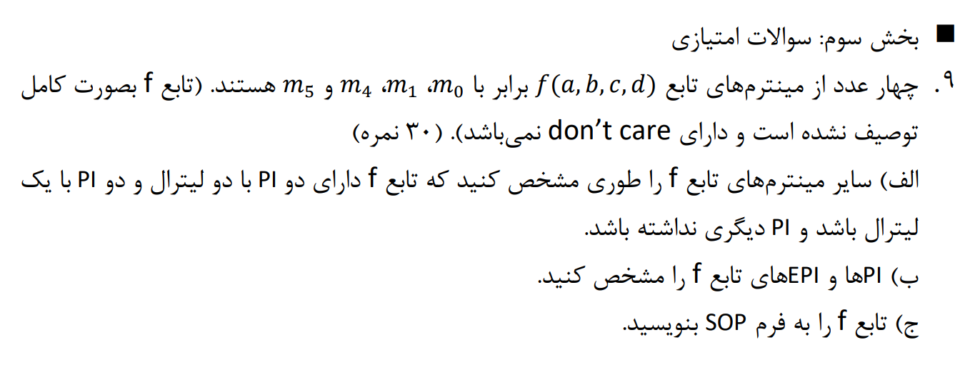

|  |  |  |  |  |
| --- | --- | --- | --- | --- |
| 10 | 11 | 01 | 00 | AB  CD |
| 1 | 1 | 1 | 1 | 00 |
| 0 | 1 | 1 | 1 | 01 |
| 1 | 1 | 1 | 1 | 11 |
| 0 | 1 | 1 | 1 | 10 |

ب)

در این شکل EPIهای با دو لیترال با رنگ آبی، و EPIهای با یک لیترال با رنگ قرمز مشخص شده‌اند.

همچنین می‌بینیم که همه‌ی PIهای این جدول، EPI هستند و Distinguished 1-cell هایشان با دایره بنفش مشخص شده است.

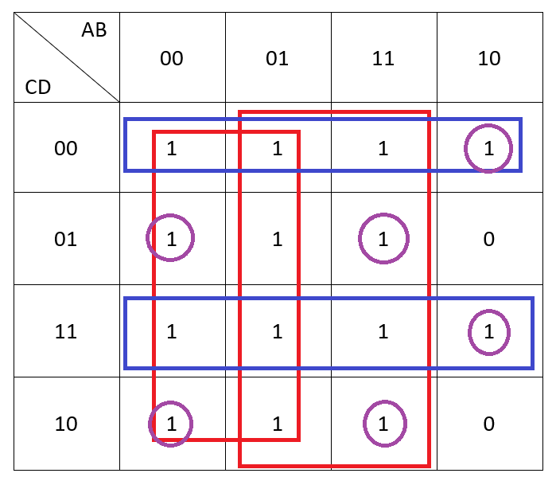

ج)